
UNIVERSIDAD NACIONAL DEL LITORAL
Facultad de Ingeniería y Ciencias Hídricas

PROYECTO FINAL DE CARRERA
INGENIERÍA EN INFORMÁTICA

Desarrollo de aplicación móvil para el
diseño y procesamiento de encuestas
públicas sobre salud.

ETAPA 1: ANÁLISIS

Alumno: Salmerón Facundo

Director: Rojas Fredini Emmanuel

Co-Director: Sagardoy Horacio

Santa Fe, Abril de 2018
INFORME AVANCE Nº 1:

En el siguiente informe se detallan los resultados obtenidos de las tareas realizadas dentro de la primera etapa que constituye el ciclo de vida del proyecto, denominada de Análisis.

IDENTIFICACIÓN Y ANÁLISIS DE REQUERIMIENTOS FUNCIONALES Y NO FUNCIONALES DE LA APLICACIÓN:

DIAGRAMAS DE CASOS DE USO:

Mediante el diagrama de caso de uso que se presenta a continuación, se describe en forma gráfica la secuencia de operaciones que son llevadas a cabo por el sistema en respuesta a los eventos ejecutados por los distintos actores. Ésta técnica fue utilizada para la recolección de requerimientos funcionales de la aplicación, mientras que los requerimientos No Funcionales serán descriptos a continuación de los Casos de uso.

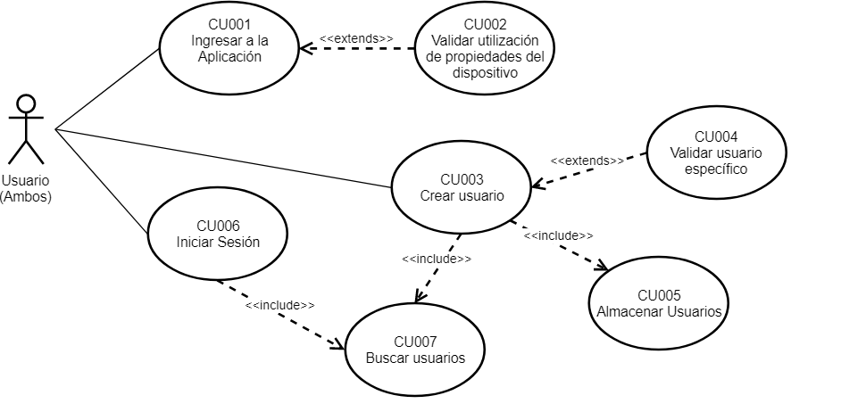

(Fig. 1 Diagrama de Casos de Usos)

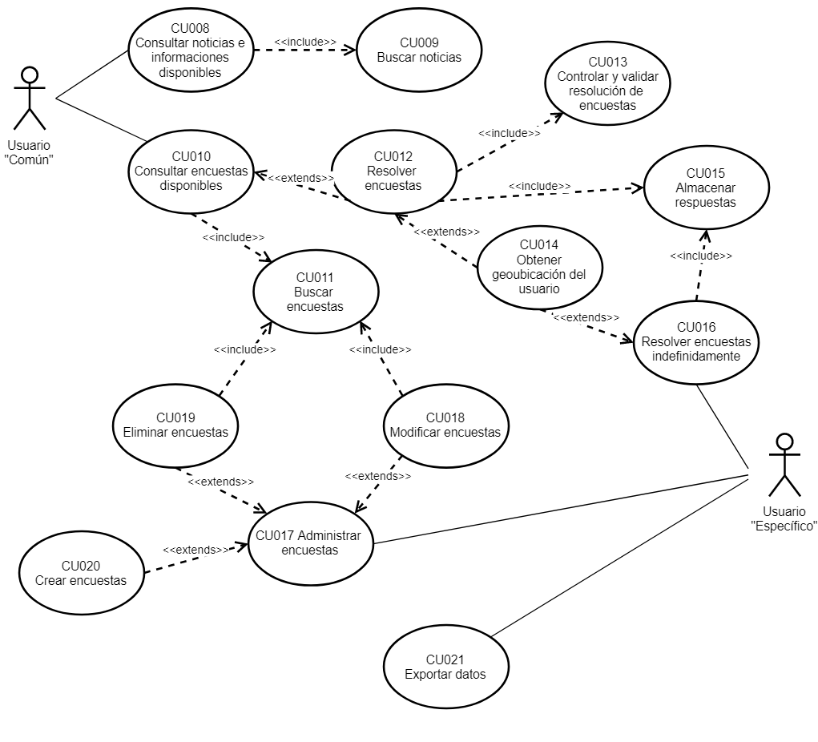

(Fig. 2 Diagrama de Casos de Uso)

DEFINICIÓN DE CASOS DE USO:

Caso de uso | CU001 Ingresar a la aplicación
Actores | Cualquier tipo de usuario
Descripción | El usuario ingresa a la aplicación de Encuestas FCM UNL presionando sobre el ícono representativo de la misma.
Precondiciones | Tener la aplicación descargada e instalada en el dispositivo.
Postcondiciones | Ejecutar validación de permisos sobre el dispositivo.
Flujo Principal | 1)- El CU inicia cuando el actor presiona sobre el ícono de la aplicación.  2)- Se muestra la pantalla de logueo y finaliza el CU.
Flujo Alternativo | 2.1)- La aplicación es abierta por primera vez en el dispositivo.  2.2)- El sistema invoca el CU002 “Validar utilización de propiedades del dispositivo”.  2.3)- El sistema retorna al paso 2 del flujo principal.

Caso de uso | CU002 Validar utilización de propiedades del dispositivo.
Actores | Cualquier tipo de usuario.
Descripción | Se validará que con la primer ejecución de la aplicación se otorgarán los permisos para utilizar los distintos recursos del dispositivo como por ejemplo la geoubicación mediante la utilización de los sensores móviles, datos móviles para la conectividad y almacenamiento.
Precondiciones | Que la aplicación sea iniciada por primera vez.
Postcondiciones | El dispositivo acepta o no que la aplicación consuma sus recursos.
Flujo Principal | 1)- El CU inicia cuando se abre la aplicación por primera vez en el dispositivo (CU001 “Ingresar a la aplicación”).  2)- Se muestra un popup informando los recursos del dispositivo a consumir por parte de la aplicación.  3)- El usuario acepta que el dispositivo utilice los recursos.  4)- Se habilitan los recursos a utilizar.  5)- Se presenta la pantalla de logueo de la aplicación y finaliza el CU.
Flujo Alternativo | 3.1)- El usuario no permite que el dispositivo utilice los recursos.  3.2)- Finaliza el CU cerrando la aplicación, sin dejar utilizarla correctamente hasta que no se acepte la utilización de los mismos.

Caso de uso | CU003 Crear Usuario
Actores | Cualquier tipo de usuario.
Descripción | El actor al utilizar la aplicación deberá crearse un usuario para poder utilizar las funcionalidades de la misma (luego dependiendo del tipo de usuario las funcionalidades son distintas).
Precondiciones | Iniciar la aplicación y tener los recursos habilitados.
Postcondiciones | El actor posee un usuario para realizar actividades dentro de la app.
Flujo Principal | 1)- El CU inicia cuando el actor presiona sobre el botón de “Registrar nueva cuenta”.  2)- Se abre la pantalla de creación de usuario.  3)- El usuario ingresa los datos para el registro. Entre ellos el nombre de usuario, contraseña, mail, sexo y edad (datos importantes en la posterior resolución de encuestas).  4)- El usuario selecciona un tipo de usuario.  5)- El usuario presiona sobre el botón “Crear cuenta”.  6)- El sistema invoca el CU007 “Buscar Usuarios” donde se validan los datos ingresados por el usuario.  7)- El sistema invoca el CU005 donde se almacenan los datos del usuario.  8)- Se vuelve a la pantalla de logueo de la aplicación y finaliza el CU.
Flujo Alternativo | 4.1)- El usuario selecciona “usuario específico”.  4.2.1)- El sistema invoca el CU004 “Validar usuario específico”.  4.2.2)- El sistema retorna al paso 5 del flujo principal.  5.1)- El usuario presiona sobre el botón “Cancelar”.  5.2)- El sistema informa que los datos nos fueron cargados y se retorna al paso 8 del flujo principal.  7.1) - El sistema informa los datos que se encuentren incorrectos y se retorna al paso 2 del flujo principal.

Caso de uso | CU004 Validar usuario específico
Actores | ---
Descripción | Para la creación de usuarios específicos se deberá completar un campo extra para poder obtener todas las funcionalidades de dicho usuario.
Precondiciones | Ingresar a la creación de usuarios y registrarse como usuario específico.
Postcondiciones | Creación de usuario específico y obtención de funcionalidades propias.
Flujo Principal | 1)- El CU inicia cuando el CU003 invoca el tipo de usuario específico.  2)- El sistema presenta un campo como código de validación para el registro de dicho tipo de usuario.  2)- El sistema valida el código ingresado por el usuario.  3)- El sistema permite la creación del usuario específico.  4)- Finaliza el CU.
Flujo Alternativo | 3.1)- El sistema no permite la creación del usuario específico.  3.2)- El sistema retorna al paso 2 del flujo principal.

Caso de uso | CU005 Almacenar Usuarios.
Actores | ---
Descripción | Los datos ingresados en la registración del nuevo usuario son almacenados en la base de datos mediante la sincronización por Web Service.
Precondiciones | Los datos ingresados sean correctos, es decir hayan pasado las validaciones previas.
Postcondiciones | Los datos de los usuarios se encontrarán almacenados en la base de datos.
Flujo Principal | 1)- El CU inicia cuando el usuario presiona “Crear Usuario” en el CU003.  2)- Se comprueba la conexión a la web.  3)- Se envían los datos a la base de datos mediante el web Service.  4)- Se almacenan los datos en la base de datos y finaliza el CU.
Flujo Alternativo | 3.1)- Se informa sobre la no conexión a la web.  3.2)- No se permite crear el usuario y por ende no se almacenan los datos retornando al paso 1 del flujo principal.

Caso de uso | CU006 Iniciar Sesión.
Actores | Cualquier tipo de usuario.
Descripción | Se ingresarán los datos del usuario y se podrá acceder a la pantalla principal de la aplicación para poder utilizar las funcionalidades permitidas al mismo.
Precondiciones | Tener una cuenta de usuario creada.
Postcondiciones | Acceder a la pantalla principal de la aplicación.
Flujo Principal | 1)- El CU inicia cuando usuario ingresa sus datos en los campos “Nombre de usuario” y “Contraseña”.  2)- El usuario presiona sobre el botón “Ingresar”.  3)- El sistema invoca el CU007 “Buscar usuarios” para validar los datos ingresados.  4)- Se presenta la pantalla principal de la aplicación y finaliza el CU.
Flujo Alternativo | 2.1)- El usuario sale de la aplicación y finaliza el CU.

Caso de uso | CU007 Buscar Usuarios.
Actores | ---
Descripción | Tanto para el inicio de sesión como para registrar un nuevo usuario se invocará éste caso de uso, cuya tarea es consultar todos los usuarios almacenados en base de datos mediante Web Service.
Precondiciones | Haber ingresado datos de usuario.
Postcondiciones | Permitir el inicio de sesión o creación de una nueva cuenta.
Flujo Principal | 1)- El CU comienza cuando un usuario crea una cuenta (CU003) o inicia sesión (CU006).  2)- Mediante Web Service el sistema busca todos los usuarios almacenados en la base de datos.  3)- Se valida que los datos ingresados sean correctos.  4)- Finaliza el CU.
Flujo Alternativo | 3.1)- Los datos ingresados son incorrectos  3.2)- El sistema retorna al paso 1 del flujo principal.

Caso de uso | CU008 Consultar noticias e informaciones disponibles.
Actores | Usuario común.
Descripción | Dentro de las funcionalidades de la aplicación el usuario podrá instruirse sobre distintas epidemiologías o noticias de interés en relación a la medicina y salud, a través de la sección “Noticias e informaciones”.
Precondiciones | Tener conectividad.
Postcondiciones | Obtener información de interés sobre distintos tópicos relacionados a la medicina y la salud.
Flujo Principal | 1)- El CU inicia cuando el usuario presiona sobre el campo “Noticias e informaciones”.  2)- El sistema invoca el CU009 “Buscar Noticias”, donde mediante Web Service trae todas aquellas noticias e informaciones activas.  3)- Se muestran las distintas noticias a modo de lista, presentadas por un título y una breve descripción y finaliza el CU.
Flujo Alternativo | 3.1)- Se informa la falta de conectividad y la imposibilidad de cargar las noticias y se vuelve al paso 1 del flujo principal.

Caso de uso | CU009 Buscar noticias.
Actores | --
Descripción | Cuando se ingrese a la sección de Noticias el sistema traerá mediante Web Service todas aquellas que estén disponibles.
Precondiciones | Tener conectividad.
Postcondiciones | Cargar noticias e información en la sección correspondiente.
Flujo Principal | 1)- El CU inicia cuando el usuario ingresa a la sección “Noticias e informaciones” del CU008.  2)- Mediante Web Service se traen todas aquellas noticias disponibles para lectura.  3)- Se cargan las noticias y finaliza el CU.
Flujo Alternativo | 3.1)- Se informa la falta de conectividad y se retorna al paso 1 del flujo principal.

Caso de uso | CU010 Consultar encuestas disponibles.
Actores | Usuario común.
Descripción | El usuario ingresa a ver todas las encuestas disponibles para su resolución, las cuales se encuentran en forma de lista y son informadas mediante el título de la misma y si ya fueron resueltas o no por el usuario en cuestión.
Precondiciones | Haber iniciado sesión y tener conectividad.
Postcondiciones | Conocer las encuestas que se encuentran activas y poder resolverlas.
Flujo Principal | 1)- El CU inicia cuando el usuario presiona sobre el campo “Encuestas”.  2)- Se invoca el CU011 “Buscar encuestas” que trae todas aquellas que se encuentren activas.  3)- Se muestran las encuestas a modo de lista mediante su título, condición y una breve descripción de la misma.  4)- El usuario visualiza las encuestas disponibles y finaliza el CU.
Flujo Alternativo | 3.1)- Se informa la falta de conectividad y la imposibilidad de cargar las encuestas. Vuelve al paso 1 del flujo principal.  4.1)- El usuario presiona sobre una encuesta.  4.2.1)- El sistema invoca el CU012 “Resolver encuesta”.  4.2.2)- El sistema retorna al paso 4 del flujo principal.

Caso de uso | CU011 Buscar encuestas.
Actores | --
Descripción | Cuando se ingrese a la sección de Encuestas el sistema traerá mediante Web Service todas aquellas que estén activas.
Precondiciones | Tener conectividad.
Postcondiciones | Cargar encuestas en la sección correspondiente.
Flujo Principal | 1)- El CU se invoca cuando el usuario ingresa a la sección “Encuestas” (CU010), “Eliminar encuestas” (CU019) o “Modificar encuestas” (CU018).  2)- Mediante Web Service se traen de la base de datos todas aquellas encuestas que se encuentren activas.  3)- Se cargan las encuestas y finaliza el CU.
Flujo Alternativo | 3.1)- El sistema informa la falta de conectividad y retorna al paso 1 del flujo principal.

Caso de uso | CU012 Resolver encuestas
Actores | ---
Descripción | El usuario podrá escoger sobre la lista de encuestas disponibles aquella que desee responder.
Precondiciones | Tener conectividad y por lo tanto poseer la lista de encuestas disponibles.
Postcondiciones | Aportar datos a la estadística, sobre la encuesta en cuestión.
Flujo Principal | 1)- El CU inicia cuando el usuario presiona sobre la encuesta a resolver en el CU010.  2)- El sistema valida que el usuario esté habilitado para resolverla y que todavía no lo haya hecho, invocando al CU013 “Controlar y validar resolución de encuestas”.  3)- Se abre la encuesta a resolver y se presenta en pantalla.  4)- El usuario responde las preguntas y selecciona la opción que informa que se no encuentra en su residencia habitual, ingresando manualmente las coordenadas de residencia.  5)- El sistema obtiene automáticamente los datos de interés del usuario que se almacenaran junto a las respuestas.  6)- El usuario presiona sobre el botón “Enviar encuesta”.  7)- El sistema valida que los campos de respuesta cumplan con las condiciones.  8)- El sistema invoca al CU015 “Almacenar respuestas”.  9)- Se retorna a la pantalla principal de la aplicación y finaliza el CU.
Flujo Alternativo | 4.1)- El usuario responde las preguntas y selecciona la opción que se encuentra en su residencia habitual.  4.2.1)- El sistema invoca el CU014 “Obtener geoubicación del usuario”.  4.2.2)- El sistema retorna al paso 5 del flujo principal.  6.1)- El usuario presiona sobre el botón “Cancelar”.  6.2)- Se retorna al paso 1 del flujo principal.  8.1)- El sistema informa los campos incorrectos.  8.2)- Se vuelve al paso 4 del flujo principal.

Caso de uso | CU013 Controlar y validar resolución de encuestas.
Actores | Usuario común.
Descripción | Se ejecutarán una serie de validaciones sobre la encuesta a resolver para verificar que el usuario pueda hacerla efectivamente. Por ejemplo verificar la edad de los destinatarios, la geoubicación, el sexo, etc.
Precondiciones | Tener conectividad e ingresar a resolver una determinada encuesta.
Postcondiciones | Se permite al usuario responder la encuesta.
Flujo Principal | 1)- El CU inicia cuando el usuario ingresa a responder una encuesta, invocada por el CU012.  2)- Se validan las precondiciones de la encuesta en relación a los datos del usuario.  3)- El sistema habilita al usuario a responder la encuesta.  4)- Se abre la pantalla de resolución de encuesta y finaliza el CU.
Flujo Alternativo | 3.1)- El sistema no habilita al usuario a responder la encuesta por no cumplir alguna precondición o ya haberla realizado.  3.2)- Se informa al usuario que no puede resolver la misma.  3.3)- El sistema retorna al paso 1 del flujo principal.

Caso de uso | CU014 Obtener geoubicación del usuario.
Actores | ---
Descripción | Al resolver la encuesta se guardará el posicionamiento del usuario para luego poder armar un mapa estadístico por parte de los profesionales a cargo de estudiar los resultados.
Precondiciones | Tener conectividad y activado el sensor de posicionamiento (GPS).
Postcondiciones | Se almacenará con los datos de resolución, la ubicación del usuario.
Flujo Principal | 1)- El CU inicia cuando el usuario selecciona la opción que informa que se encuentra en su residencia habitual.  2)- El sistema geolocaliza la posición del usuario.  3)- Se almacena junto a los datos de la encuesta la latitud y longitud geolocalizada y finaliza el CU.
Flujo Alternativo | 3.1)- Se informa al usuario que no se pudo acceder a su geolocalización y que verifique que el sensor de movimiento (GPS) se encuentre activado, volviendo al paso 1 del flujo principal.

Caso de uso | CU015 Almacenar Respuestas.
Actores | ---
Descripción | Las respuestas obtenidas por parte del usuario se almacenarán en la base de datos mediante la utilización del web Service.
Precondiciones | El usuario respondió correctamente la encuesta superando todas las validaciones previas.
Postcondiciones | Los datos de resolución son almacenados en la base de datos.
Flujo Principal | 1)- El CU inicia cuando un usuario responde una encuesta invocado por el CU012 y CU016.  2)- Se comprueba la conexión a la web.  3)- Se envían los datos a la base de datos mediante el web Service.  4)- Se almacenan los datos en la base de datos y finaliza el CU.
Flujo Alternativo | 3.1)- Se informa sobre la no conexión a la web.  3.2)- No se permite responder la encuesta y por lo tanto no se almacenan los datos en la base de datos, volviendo al paso 1 del flujo principal.

Caso de uso | CU016 Resolver encuestas indefinidamente.
Actores | Usuario específico.
Descripción | Los usuarios específicos podrán resolver una misma encuesta indefinidamente, sin tener en cuenta las validaciones para un usuario común.
Precondiciones | Ser tipo de usuario específico y tener conectividad.
Postcondiciones | Aportar datos sobre la encuesta en cuestión.
Flujo Principal | 1)- El CU inicia cuando el usuario presiona sobre una encuesta.  2)- Se abre la encuesta a resolver.  3)- El usuario responde las preguntas.  4)- Se ingresan manualmente datos sobre la persona encuestada, junto a sus coordenadas de residencia.  5)- El usuario presiona sobre el botón “Enviar encuesta”.  6)- Se invoca el CU015 “Almacenar respuestas”.  7)- El sistema informa la correcta resolución.  8)- Finaliza el CU.
Flujo Alternativo | 5.1)- El usuario presiona sobre el botón “Cancelar”.  5.2)- Se retorna al paso 1 del flujo principal.  7.1)- El sistema informa los campos incorrectos.  7.2)- Se retorna al paso 3 del flujo principal.

Caso de uso | CU017 Administrar encuestas.
Actores | Usuario específico.
Descripción | Se podrá llevar a cabo una administración de las encuestas desde la misma aplicación. Ya sea para crear una nueva, modificar el contenido de una existente o dar de baja una encuesta para que no se siga respondiendo.
Precondiciones | Haber ingresado a la aplicación como usuario específico.
Postcondiciones | Llevar una administración sobre las encuestas.
Flujo Principal | 1)- El CU inicia cuando el usuario ingresa a la sección de administración de encuestas.  2)- Se presentan las distintas funcionalidades a llevar a cabo (ABMs de encuestas).  3)- El usuario selecciona alguna de las opciones.  4)- Finaliza el CU.
Flujo Alternativo | 3.1)- El usuario presiona sobre la opción “Crear Encuestas”.  3.1.1)- El sistema invoca el CU020 para crear las encuestas.  3.1.2)- Se retorna al paso 2 del flujo principal.  3.2)- El usuario presiona sobre la opción “Modificar Encuestas”.  3.2.1)- El sistema invoca el CU018 para la modificación.  3.2.2)- Se retorna al paso 2 del flujo principal.  3.3)- El usuario presiona sobre la opción “Eliminar Encuestas”.  3.3.1)- El sistema invoca el CU019 para la eliminación.  3.3.2)- Se retorna al paso 2 del flujo principal.

Caso de uso | CU018 Modificar encuestas.
Actores | Usuario específico.
Descripción | Mediante el ABM de encuestas, el usuario podrá modificar aquellas encuestas existentes, ya sea agregando o corrigiendo preguntas y tipos de respuestas, validaciones previas, etc.
Precondiciones | Haber ingresado a la aplicación como usuario específico y tener conexión para que se carguen las encuestas disponibles.
Postcondiciones | Modificar los datos de una encuesta.
Flujo Principal | 1)- El CU inicia cuando el usuario ingresa a “Modificar encuesta” dentro del CU017.  2)- El sistema invoca el CU011 “Buscar Encuestas”.  3)- El usuario presiona sobre la encuesta a modificar.  4)- Se carga el formulario de modificación.  5)- El usuario corrige los datos y validaciones que considere necesario.  6)- El usuario presiona sobre “Guardar cambios”.  7)- El sistema valida que todos los datos ingresados sean correctos.  8)- El sistema se conecta con la base de datos mediante Web Service.  9)- Se actualiza correctamente la encuesta modificada.  10)- Finaliza el CU.
Flujo Alternativo | 6.1)- El usuario presiona en “Cancelar”.  6.2)- El sistema retorna al paso 1 del flujo principal.  7.1)- Se informan los datos incorrectos.  7.2)- El sistema retorna al paso 5 del flujo principal.  9.1)- Se informa la falta de conectividad y la imposibilidad de almacenar las modificaciones sobre la encuesta.  9.2)- El sistema retorna al paso 5 del flujo principal.

Caso de uso | CU019 Eliminar encuestas.
Actores | Usuario específico.
Descripción | Mediante el ABM de encuestas, el usuario podrá dar de baja aquellas encuestas existentes. Haciendo de esta forma que las mismas no estén más disponibles para su resolución por parte de ninguno de los usuarios.
Precondiciones | Haber ingresado a la aplicación como usuario específico y tener conexión para que se carguen las encuestas disponibles.
Postcondiciones | Eliminación de una encuesta específica.
Flujo Principal | 1)- El CU inicia cuando el usuario ingresa a “Eliminar encuestas” dentro del CU017.  2)- El sistema invoca el CU011 “Buscar encuestas”.  3)- El usuario presiona sobre la encuesta a eliminar.  4)- El sistema genera un mensaje informativo sobre la encuesta a eliminar.  5)- El usuario presiona sobre “Aceptar”.  6)- El sistema se conecta con la base de datos mediante Web Service.  7)- Se elimina correctamente la encuesta de la base de datos.  8)- Finaliza el CU.
Flujo Alternativo | 5.1)- El usuario presiona en “Cancelar”.  5.2)- El sistema retorna al paso 3 del flujo principal.  7.1)- Se informa la falta de conectividad y la imposibilidad de almacenar las modificaciones sobre la encuesta.  7.2)- El sistema retorna al paso 3 del flujo principal.

Caso de uso | CU020 Crear encuestas.
Actores | Usuario específico.
Descripción | Mediante el ABM de encuestas el usuario podrá dar de alta nuevas encuestas para luego poder ser resueltas por los distintos tipos de usuarios.
Precondiciones | Haber ingresado a la aplicación como usuario específico.
Postcondiciones | Nuevas encuestas almacenadas para ser resueltas.
Flujo Principal | 1)- El CU inicia cuando el usuario ingresa a “Crear nueva encuesta” del CU017.  2)- Se carga el formulario de alta.  3)- El usuario ingresa distintas preguntas a realizar y tipos de respuestas en cada una de ellas (por ejemplo, multiple choise, única, textual, numérica, etc.).  4)- El usuario ingresa las distintas validaciones a tener en cuenta para que las mismas puedan ser resueltas.  5)- El usuario presiona sobre “Dar de alta”.  6)- El sistema valida que todos los datos ingresados sean correctos.  7)- El sistema se conecta con la base de datos mediante Web Service.  8)- Se almacena correctamente la nueva encuesta.  9)- Finaliza el CU.
Flujo Alternativo | 5.1)- El usuario presiona en “Cancelar”.  5.2)- El sistema retorna al paso 1 del flujo principal.  6.1)- Se informan los datos incorrectos.  6.2)- El sistema retorna al paso 3 del flujo principal.  8.1)- Se informa la falta de conectividad y la imposibilidad de almacenar la nueva encuesta.  8.2)- El sistema retorna al paso 1 del flujo principal.

Caso de uso | CU021 Exportar datos.
Actores | Usuario específico.
Descripción | Todos aquellos datos almacenados en la base de datos podrán ser exportados en distintos formatos (por ejemplo en PDF o Excel), para que luego distintos profesionales puedan hacer uso de los mismos de la forma que deseen.
Precondiciones | Haber ingresado a la aplicación como usuario específico y tener conectividad para acceder a la base de datos.
Postcondiciones | Archivo generado con los datos de la base de datos.
Flujo Principal | 1)- El CU inicia cuando el usuario ingresa a la sección exportar datos.  2)- Se informa el tipo de archivo a exportar.  3)- El usuario informa los datos que desea exportar.  4)- Se presiona sobre el botón “Exportar datos”.  5)- El sistema se conecta a la base de datos mediante el web Service y genera el archivo de exportación.
Flujo Alternativo | 5.1)- El sistema informa la falta de conectividad hacia la base de datos.  5.2)- El sistema retorna al paso 1 del flujo principal.

REQUERIMIENTOS FUNCIONALES:

- Para acceder a todas las funcionalidades de la aplicación los usuarios deben tener creada una cuenta.
- El sistema permitirá registrar una nueva cuenta o iniciar sesión, en la pantalla de logueo.
- Los usuarios ingresarán colocando nombre de usuario y contraseña.
- Los usuarios podrán registrase como “específicos” o “comunes”. Para el primer caso, los mismos deben poseer un código de validación en la registración, para poder utilizar las funcionalidades de dicho tipo de usuario.
- El sistema ejecutará en primer y única instancia una validación para poder utilizar los recursos del dispositivo móvil.
- Una vez que se haya iniciado sesión, en la pantalla principal se encontrarán las encuestas disponibles de resolución y las funcionalidades de ABMs (en el caso de los usuarios específicos).
- El sistema presentará controles y validaciones a la hora de resolver libremente las encuestas.
- El sistema permitirá a los usuarios “comunes” resolver solamente una vez cada encuesta, si cumple las validaciones previas.
- El sistema permitirá la resolución indefinida de encuestas por parte de los usuarios específicos.
- El sistema permitirá a los usuarios específicos la realización de ABMs sobre las encuestas.
- Se llevará a cabo un histórico sobre las encuestas registrando fecha y usuario de creación, modificación o eliminación.
- Se podrá asociar un tipo de respuesta en cada pregunta (Ej. multiple choise, desarrollo libre, etc.).
- El sistema deberá ser capaz de geoposicionar al usuario utilizando los sensores móviles del dispositivo.
- El sistema brindará la posibilidad de introducir manualmente el posicionamiento de resolución de encuestas, si dicho usuario no se encuentra en su residencia habitual (para mejor información estadística en las respuestas).
- La aplicación brindará noticias e informaciones relacionadas a epidemiologías, salud, medicina, etc.
- La aplicación debe estar sincronizada con el Web Service mediante datos móviles para el almacenamiento de los usuarios, las encuestas y las resoluciones de las mismas.
- El sistema enviará notificaciones de alerta cuando se lo desee (por Ej. para informar la disponibilidad de una nueva encuesta).
- Los datos recolectados de la resolución de encuestas podrán ser exportados en distintos formatos para el uso posterior por parte de profesionales.

REQUERIMIENTOS NO FUNCIONALES:

- El dispositivo debe poseer sistema operativo Android con una versión mayor o igual a la 4.4 (KitKat).
- El dispositivo debe tener GPS, tenerlo activo y con una localización válida.
- El dispositivo debe poseer conexión a internet.
- El sistema debe presentar una interfaz de uso intuitiva y sencilla.
- El sistema debe ser capaz de procesar las transacciones en segundos.
- El sistema debe ser capaz de actuar con varios usuarios concurrentes.
- El sistema debe presentar mensajes informativos y orientados al usuario final.
- Las encuestas modificadas deben actualizarse instantáneamente en la base de datos para que todos los usuarios posean la versión correcta.
- La aplicación estará disponible en el Play Store de Google para su libre descarga.

ESPECIFICACIÓN HERRAMIENTAS DE TRABAJO:

En esta tarea se llevó a cabo una investigación acerca de las posibles herramientas de trabajos y tecnologías a utilizar para llevar a cabo el desarrollo del proyecto. En este aspecto, cabe destacar que se pueden diferenciar tres desarrollos distintos, como lo serán el Web Service, la aplicación en sí y la base de datos.

En cuanto al Web Service, el mismo será desarrollado bajo el lenguaje de programación Java. La elección del mismo se debe a que dicho lenguaje soporta todas las necesidades del proyecto y presenta una homogeneidad en el lenguaje con Android, ya que el SDK (Software Development Kit) de éste último está basado en Java. A su vez, es uno de los lenguajes más utilizados en la actualidad y con gran cantidad de documentación, así como también existen numerosos frameworks desarrollados bajo este lenguaje que pueden ser integrados y muy útiles para el desarrollo del proyecto, como por ejemplo el de Hibernate para el mapeo entre las clases Java y la base de datos.

El IDE (entorno de desarrollo integrado) a utilizar para el desarrollo del Web Service, será el Eclipse. El mismo es una de las herramientas más utilizadas para la programación en Java y es de carácter gratuito. A su vez, por el estudio desarrollado en la carrera, se posee mayor familiaridad hacia dicho IDE, así como también sobre Java.

En cuanto a la aplicación, la misma será desarrollada en Android Studio, ya que es el IDE de desarrollo oficial para ésta tecnología. Al igual que Eclipse, es de carácter gratuito y posee gran documentación en la web, así como también manuales y comunidades activas que facilitan el desarrollo y la utilización de todas las funcionalidades ofrecidas. Dentro de las ventajas de utilizar Android Studio por sobre Eclipse para el desarrollo de la aplicación, se puede mencionar que el primer IDE es puramente de Android (creado para programar Android), trae incluido la SDK de Android y presenta constantemente actualizaciones, posee una compilación más rápida, ejecución de la aplicación en tiempo real, ya sea a través del móvil como de emuladores propios, renderizado en tiempo real, entre otras cosas.

Como fue mencionado dentro de los requerimientos no funcionales, la versión mínima a utilizar de Android para el desarrollo de la aplicación será la 4.4 (KitKat). La elección de dicha versión se debe a que las funcionalidades que presenta la misma se encuentran acorde a los alcances del proyecto, además según las estadísticas brindadas por Android Studio, aproximadamente el 90% de los usuarios activos posee versiones superiores o iguales a la mencionada, logrando un mayor alcance de los usuarios a utilizar la aplicación.

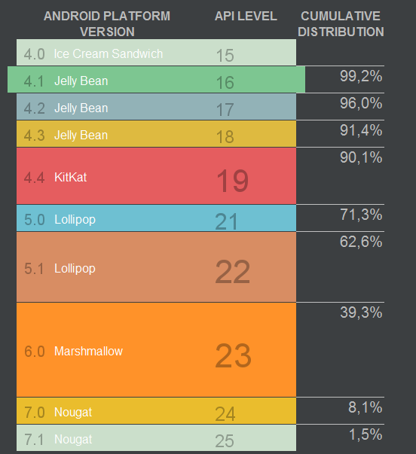

(Fig. 3 Versiones de Android)

En cuanto a la gestión de la base de datos, se llevará a cabo bajo MySQL que es una base de datos gratuita y de las más utilizadas en la actualidad. De la misma forma que en los casos anteriores, se posee gran cantidad de documentación, lo cual es de gran ayuda para resolver cualquier inconveniente que se presente. Este gestor brinda la posibilidad de desarrollar una base de datos de tipo OLTP (On Line Transaction Processing), también llamadas bases de datos dinámicas, la cual es acorde al proyecto, ya que permite que la información sea modificada en tiempo real, pudiendo insertar, eliminar, modificar o consultar datos durante la operación del sistema, a diferencia de las bases de datos de tipo OLAP (On Line Analytcal Processing) que son estáticas, es decir no se insertan, eliminan, ni modifican datos, sino que solamente se pueden realizar consultas sobre datos ya existentes.

Dentro de las ventajas a mencionar en cuanto a la elección de éste gestor por sobre SQLServer u Oracle por ejemplo (dos de los gestores de base de datos más populares), MySQL es un software totalmente open source a diferencia de los mencionados y posee gran velocidad a la hora de realizar operaciones (siendo uno de los mejores rendimientos), posee bajos costos en los requerimientos para la elaboración de la base de datos, pudiendo ejecutarse en máquinas de escasos recursos gracias a su bajo consumo y existen diversos drivers para efectuar conexiones a la misma. Pero sin dudas, una de las mayores ventajas se debe a que por su conectividad, velocidad y seguridad es altamente apropiada para acceder a bases de datos a través de internet como lo será en este proyecto.

Dentro de los frameworks basados en Java se mencionó la utilización de Hibernate. El mismo es una herramienta de mapeo objeto-relacional (ORM) que facilita el mapeo de atributos entre una base de datos relacional tradicional y el modelo de objetos de una aplicación, ya sea mediante archivos declarativos (xml) o anotaciones en los beans de las entidades que permiten establecer estas relaciones. En otras palabras, Hibernate agiliza la relación entre la aplicación y la base de datos. Provee muchas facilidades para realizar consultas a la base de datos y crear objetos en función de ellos, así como también ejecutar todo tipo de sentencias a nivel Java. Cabe mencionar que éste framework presenta soporte para conexiones sobre gestores de bases de datos MySQL, lo cual es un punto a favor para la integración de todas las herramientas a utilizar.

INVESTIGACIÓN WEB SERVICE Y ALMACENAMIENTO EN BASE DE DATOS:

Como ya se mencionó anteriormente, la aplicación necesitará de conexión mediante datos móviles para el acceso a la base de datos. Es por ello, que al estar trabajando con una arquitectura de tipo Cliente – Servidor, en donde el intercambio de información que se produce entre la aplicación y la base de datos, se manejará mediante un Web Service a través de distintos protocolos y estándares, sin importar el lenguaje de programación en el que fueron programadas ambas partes.

Para la creación del Web Service, es fundamental definir inicialmente que arquitectura será la más apropiada para la aplicación. Es por ello que nos encontramos con las siguientes:
- SOAP (Simple Object Access Protocol): éste protocolo estándar define como dos objetos en diferentes procesos pueden comunicarse por medio de intercambios de datos XML. Los servicios SOAP funcionan por lo general bajo el protocolo HTTP (más común), aunque no está limitado solamente a éste, pudiendo trabajar con protocolos FTP, POP3, TCP, entre otros. SOAP es una arquitectura muy robusta y con gran seguridad, pero a su vez bastante pesada, tanto en tamaño como en procesamiento.
- REST (Representational State Transfer): ésta arquitectura es más nueva en relación a la anterior. Se puede mencionar que la misma es mucho más flexible y transporta datos mediante el protocolo HTTP, pudiendo utilizar los distintos métodos que proporciona el mismo para la comunicación como el GET, POST, PUT, etc. Gracias a su flexibilidad permite transportar cualquier tipo de datos, como pueden ser XML, JSON, binarios, etc.

Por lo tanto, se estableció que el tipo de Web Service a implementar sea REST, ya que se adapta a las necesidades del proyecto y es más sencillo y rápido de implementar.

Como se mencionó, SOAP solamente permite el formato XML lo cual lo hace más pesado en relación a REST, donde en éste último se pueden enviar los datos mediante JSON (JavaScript Object Notation) por ejemplo, brindando una mayor flexibilidad y mejor performance, ya que éstos tipos de datos son mucho más livianos en peso y más rápidos para su procesamiento por no requerir de etiquetas como en XML, además de poseer mayor soporte y ser de más fácil lectura.

Una de las ventajas que posee el protocolo SOAP es su mayor seguridad para el transporte de datos, lo cual puede ser subsanado en gran parte por la arquitectura REST, mediante el protocolo de transferencia HTTPS (Protocolo seguro de transferencia de hipertexto). Como ya se mencionó anteriormente, al estar basados en este protocolo, se pueden utilizar los distintos métodos que proporciona para el intercambio de datos, como por ejemplo, las peticiones GET realizando consultas al servidor y enviando las respuestas por el mismo canal, peticiones POST para almacenamientos, PUT para actualizaciones, entre otras, que van a ser de gran utilidad a lo largo del proyecto.

INVESTIGACIÓN FUNCIONALIDAD GPS EN DISPOSITIVOS ANDROID:

En la resolución de las encuestas por parte de los usuarios, junto con esas respuestas se obtendrá la ubicación del mismo gracias al geoposicionamiento del dispositivo móvil. Esto permitirá en posteriores análisis la distribución de zonas en la ciudad, realizar mapas estadísticos y tomar medidas de acuerdo a los datos obtenidos. Es por ello, que se necesitará la utilización de componentes hardware del dispositivo móvil, como lo es el GPS.

Actualmente, prácticamente la gran mayoría de los dispositivos móviles Android vienen equipados con un GPS y por la elección mínima de versión de Android, esto no sería un impedimento a la hora de instalar la aplicación. La SDK brindada por Android facilita el acceso al GPS del dispositivo en forma sencilla, clara y con gran precisión.

Por lo tanto, a la hora de resolver encuestas como fue determinado previamente en los requerimientos, la ubicación del usuario se obtendrá automáticamente gracias a éste recurso del dispositivo, donde es necesario tenerlo activado (si no fuera así, se solicitaría al usuario que lo encienda). De tal forma, se podrá obtener la ubicación de respuesta, almacenando la latitud y longitud del encuestado. A su vez, se brinda la posibilidad de ingresar manualmente la ubicación, en situaciones en las que el usuario no se encuentre en su residencia habitual. Aquí se ingresará la dirección habitual, para luego ser buscada con la funcionalidad del GPS y de tal forma obtener las coordenadas. La importancia de las coordenadas es fundamental, ya que con sólo tener latitud y longitud asociadas a una respuesta se pueden ubicar los puntos en el mapa donde luego en futuras investigaciones se pueden generar los mapas estadísticos y sectorizaciones gracias a las mismas.

Las ubicaciones obtenidas a su vez tendrán gran importancia a la hora de ejecutar validaciones sobre resoluciones de encuestas. Por ejemplo, cuando se desee realizar encuestas para determinadas zonas, si una ubicación no se encuentra contenida en la misma, no se le permitirá la resolución al usuario.
BIBLIOGRAFÍA:

Smith, N. “Android Studio Development Essentials”. Android 6 Edition.

Besteiro M. & Rodríguez M. “Web Services”.

Dept. Ciencia de la Computación e IA. “Servicios Web y SOA”.

Web Services – REST vs. SOAP. Recuperado de: http://qode.pro/blog/web-services-rest-vs-soap/

Características y tipos de bases de datos. Recuperado de:
https://www.ibm.com/developerworks/ssa/data/library/tipos_bases_de_datos/index.html

